**GITHUB**. Primeros pasos

El objetivo de este material es introducir los conceptos básicos para comenzar a trabajar con un repositorio de versionado de código mediante la herramienta **Git** utilizando la plataforma **Github** como soporte en la nube.

https://github.com/

1. Con las credenciales habilitadas entonces vamos a crear un repositorio vacío en la nube. Para ello nos autenticamos y una vez dentro del sitio seleccionamos la opción **New.**

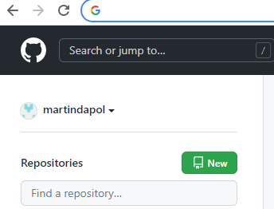

Para completar la creación de nuestro repositorio ingresados los datos: nombre, public/private y opciones para generar archivos de configuración, tal como se muestra en la siguiente imagen:

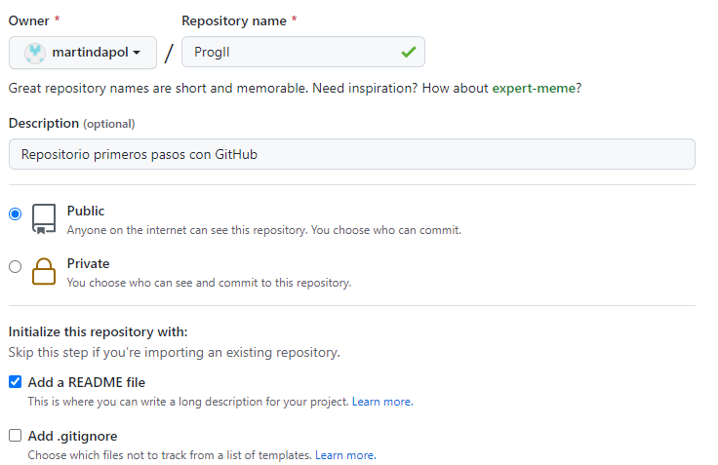

Permite crear un archivo índice con una breve descripción del repositorio.

Permite indicar que cualquier persona a través de internet puede acceder al repositorio

1. Una captura de pantalla de una computadora

   Descripción generada automáticamenteUna vez creado el repositorio vacío vamos a realizar un **clone** de dicho repositorio a nuestro equipo local. Para ello seleccionamos la opción **Code** y copiamos la url de nuestro repositorio desde el botón situado a la derecha de la dirección:
2. Ahora para crear una copia local en nuestro equipo necesitamos tener instalado la herramienta **Git**, que la descargamos de: <https://git-scm.com/downloads>. Una vez descargado e instalado vamos a corroborar que se instaló correctamente. Para ello abrimos una ventana de comando o cmd (para el caso de los usuarios Windows) y escribimos el siguiente comando:

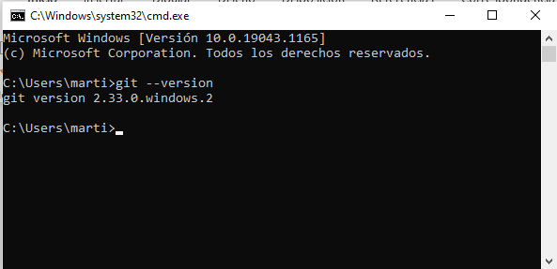

Con el comando **git –version** obtenemos la versión de Git instalada localmente. Esto nos garantiza que se instaló correctamente en nuestro equipo.

Ahora creamos una carpeta en nuestro sistema de archivos local y nos posicionamos en dicha carpeta:

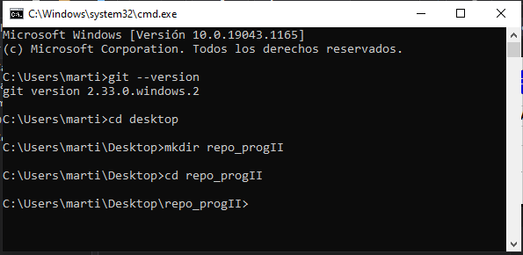

Puede crear la carpeta desde el entorno de ventanas o bien mediante los comandos **mkdir y cd.**

Parados en dicha carpeta ejecutamos el comando:

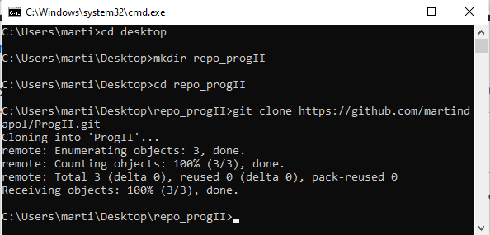

El comando **git clone + URL del repositorio** permite generar una copia local generando los siguientes archivos: **carpeta con el mismo nombre que el repositorio + archivo readme.**

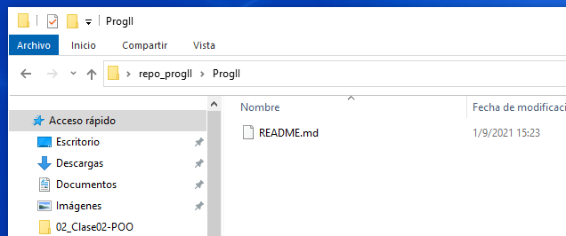

1. Ahora vamos a copiar dentro del repo local la carpeta con el código de nuestro proyecto **Carpintería** y lo vamos a confirmar localmente mediante los comandos: **add y commit.**

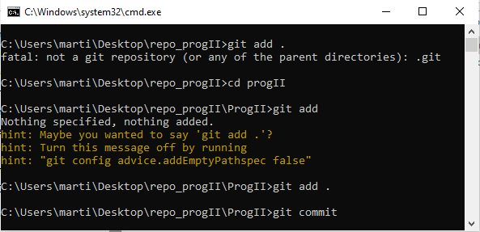

El comando **git add** permite agregar a nuestra carpeta de versionado uno o más archivos que será incluidos en los próximos commits.

La sintaxis es **git add <path>** o bién **git add .** El punto (.) permite indicar que se agreguen al versionado todas las carpetas y archivos nuevos.

Luego vamos a generar nuestro primer commit mediante el siguiente comando:

**git commit -m “primer commit”**

Esto permite confirmar todos los cambios realizados en el repositorio local, que luego serán enviados al repositorio remoto (github) mediante el comando **git push.** Para ver los cambios y pendientes de confirmación podemos utilizar el comando **git status.**

1. Los últimos 2 comandos que necesitamos son **git push** y **git pull.** Estos nos permiten sincronizar nuestro repositorio local con el remoto:

* **git push** (enviar cambios hacia la rama principal del repositorio remoto)
* **git pull** (recibir en nuestra rama principal local los cambios desde gitHub)

Estos 5 pasos constituyen la gestión básica de un versionado de archivos con Git. Todos estos comandos pueden ejecutarse de manera visual mediante un cliente GUI. Uno de los más usados es <https://desktop.github.com/>. Instalando esta herramienta luego de instalar Git, podemos ejecutar todos los comandos anteriores desde una interfaz Windows.

Para completar esta introducción se sugiere ver el siguiente video: <https://www.youtube.com/watch?v=hWglK8nWh60>

Saludos, equipo docente TUP-Programación II